Échauffement : Cardio 3-4’ intensité légère/moyenne Mobilité, activation articulaire, renfo CORE
8° séance : Puissance

Soulevé de terre trap bar
3 x 5 | X (vitesse de réalisation) | 50 % RM
R’ : 2’
Bloc 1 :
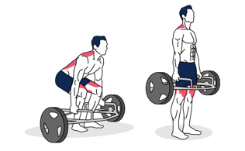

Bloc 2 :
Pendley row
3 x 5 | X (vitesse de réalisation) | 50 % RM tirage buste penché
R’ : 2’

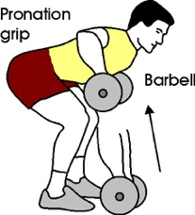

Bloc 3 :
Romanian deadlift
3 x 8 | 1/0/1/0 | RPE 8/9
R’ : 1’
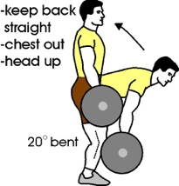

Bloc 4 :
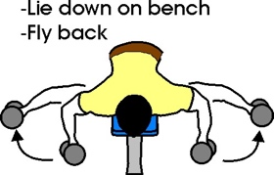
Oiseau buste penché
3 x 10 | 1/0/1/0 | RPE 8
R’ : 1’

Bloc 5 :
Biceps curl prise neutre
3 x 10 | 2/0/1/1 | RPE 8
R’ : 1’

